

**COORDINACION MES DE OCTUBRE**

**“Mes de la Convivencias Escolar Democrática”**

**Aniversario de la escuela**

**Coordinadora: Roxiris Herrera**

**FECHAS IMPORTANTES**

|  |  |
| --- | --- |
| 01 de Octubre | Día de la Asistente de la Educación |
| 04 de Octubre | Dia de la música Chilena |
| 16 de Octubre | Día del Profesor |
| 27 de Octubre | Día de la manipuladora de alimentos (celebrarlo en nuestra escuela el 28 de Octubre) |
| Dia 30 | Fiesta aniversario escuela |
| Dia 04, 11, 18 | Reuniones técnicas |
| Dia 25 | Reunión apoderados mes de octubre |
| Dia 21 | Entrega de planificación mes de noviembre |

El mes de octubre esta lleno de festejos celebramos a cada uno de los integrantes que hace posible una comunidad educativa de excelencia, y el aniversario del colegio por lo que vamos a **decorar los espacios correspondientes el lunes 30/09** para recibir el martes 01 a nuestros estudiantes con un nuevo ambiente.

**O2 de Octubre Día de la Asistente de la Educación.**

Asistente de la Educación es aquella de nivel técnico, complementaria a la labor educativa, dirigida a desarrollar, apoyar y controlar el proceso de enseñanza-aprendizaje, incluyendo las labores administrativas que se lleven a cabo en las distintas unidades educativas.

**Actividad: El acordeón de mis recuerdos,** cada profesora tomará una foto de su curso y pegara en un acordeón que se le entregara y colocara una dedicatoria con sus niños (un dibujo, unas palabras, pintura, huellas, entre otras) este se va a pasar por las salas para que cada profesora pegue una foto de su curso, luego se colocaran en el patio techado. **Nota:** se estará enviando el modelo con anticipación. Se confirmará el horario en la semana.

**04 de Octubre Día de la música Chilena.**

Esta fecha no es elegida al azar ni por una “tincada”, puesto que tiene directa relación con la letrista mas importante de nuestra historia y, por lejos, una de la mas influyentes a nivel internacional.

El 04 de octubre es el cumpleaños de Violeta Parra quien nació en 1917 en la región de Ñuble. La importancia de la compositora nacional radica en su influencia en el género folklórico y en ser una pieza fundamental en toda nuestra música.

**Actividad: Representando los músicos chilenos.** Cada profesora dará a conocer en su sala la vida e influencia de Violeta Parra en la música chilena, está la realizará con actividades que se adecuen a su grupo curso. Además, cada alianza debe representar la mayor cantidad de músicos chilenos, se pueden repetir los músicos la idea es que todos los estudiantes deben participar y no debe faltar la representación de Violeta parra. **Nota:** El horario se confirmará con anticipación.

**16 de Octubre día del profesor (libre)**

**Martes 15 de octubre realizar la actividad programada**

En Chile desde 1943, se celebra oficialmente el 16 de octubre el día del maestro, más tarde llamado día del profesor, a través de esta efeméride se quiere recordar a la sociedad la importancia que tienen los docentes con su valiosa labor dentro y fuera de las aulas.

**Actividad:** Cada curso tomara una foto de su profesora y alumnos y la pegara a una cartulina y cada alumno hará una dedicación ya sea texto, dibujo, huella, etc. Estas cartulinas se pegaran en el patio verde y se hará una sesión de fotos.

**28 de Octubre Dia de la manipuladora de alimentos**

“Día Nacional de las manipuladoras y manipuladores de alimentos” La iniciativa, busca valorar el trabajo que realizan al interior de los establecimientos educacionales ya que las manipuladoras y manipuladores son parte del sistema educativo y juegan un rol de enorme importancia debido a que alimentan a los niños de Chile.

**Actividad:** Cada curso confeccionara un artículo para obsequiar a las tías Paty y la tía Yoselin, estos regalos se entregaran en formación como un pequeño homenaje a la labor que ellas realizan día a dia. En este acto un alumno X dirá unas palabras o un poema como parte del homenaje. Los horarios se coordinaran.

ORGANIZACIÓN PARA EL ANIVERSARIO DE LA ESCUELA ESPECIAL LA ISLA

|  |  |
| --- | --- |
| **ALIANZAS** | **PROFESORAS con su curso** |
| **MÉXICO**  **Color**  **Rojo, blanco, verde** | **Camila Santibáñez**  **Roxiris Herrera**  **Natalia Márquez** |
| **BRASIL**  **Color**  **Verde y amarillo** | **Carolina Morales**  **Monserrat Silva**  **Dania García**  **Valentina Palomera**  **(Retos) Angelica Y Catalina** |

**Las actividades se realizarán dos veces por semana los martes y los jueves y se entregara una pauta con cada juego por dia seleccionado.**

**OBTENCION DE PUNTAJES:**

1. **Desafío solidario:** Cada alianza deberá recolectar durante todo el mes los siguientes materiales para recibir puntaje:

**Artículos de librería por unidad:**

* Stick fix (50 pts.)
* Resma de hoja (500 pts.)
* Scotch embalaje trasparente (20 pts.)
* Plumón de pizarra (50 pts.)
* Laminas para termolaminar (750 pts.)

**Artículos de aseo por unidad:**

* Toallitas húmedas:

30 unidades o menos: (25 pts.)

50 unidades o más (35 pts.)

* Confort (25 pts.)
* Aerosol desinfectante (100 pts.)
* **OTROS ARTICULOS** (30 pts por unidad)

Los artículos serán entregados el viernes 25 a las 13:30 horas, se contabilizarán los artículos en una sala con un ministro de fe (coordinadora del mes) las cuales en su cuaderno de alianza deberán anotar los artículos recolectados.

**Fechas y actividades del aniversario se detallan a continuación:**

Los puntajes para cada una de las *competencias de destrezas* serán los siguientes:

**PRIMER LUGAR: 500 puntos**

**SEGUNDO LUGAR: 300 puntos**

* Lunes 30 de septiembre; decoración de la escuela de todas las áreas comunes alusivas al país que le corresponde.
* Martes 01 de octubre; la escuela debe amanecer decorada con los colores de cada alianza para recibir el aniversario de nuestro establecimiento.
* Decorar patios comunes de forma equitativa;entrada, pasillo, patio verde y patio techado será decorado con banderines del color de cada alianza, aludiendo al motivo del país que le corresponde.
* Crear un lienzo temático según el país (bandera, deporte, película, serie, dibujo animado, carnaval, cantante) algo que considere sea representativo de ese país, este debe ser realizado junto con los estudiantes de cada una de las alianzas (para ser ocupado en las competencias) (500 pts.)
* Confeccionar una carpeta del color que corresponda y entregar a la coordinara del mes para la anotación del puntaje.
* Presentar la mascota que va a representar a la alianza. (500 pts.)
* Inventar grito representativo de la alianza.

**NOTA IMPORTANTE**

1. Cada alianza debe dejar limpio su lugar designado después de cada jornada.
2. La alianza que no se presente a alguna competencia queda sin puntaje de presentación.
3. No existirán ningún tipo de desencuentro ni discusiones entre el personal con respecto al puntaje obtenido, de haber dudas e inquietudes se deben dirigir a Coordinadora y Dirección

**Jurados:**

* Isabel Rodriguez
* Carolina Cifuentes
* Caroline López

**Los estudiantes, profesoras y asistentes deben tener el color de su alianza, ya sea una polera, zapatilla, pantalón, buzo, cintillo o cualquier distintivo que lo identifique a su alianza.**

***JUEVES 03 de octubre***

* **Presentación de mascota**: Cada alianza presentara su rey y/o mascota según el país (500 pts.)

**Nota**: entregar a la tía Caroline la canción de fondo para la presentación, con anticipación.

-**Representando los músicos chilenos.** Las alianzas deben representar la mayor cantidad de músicos chilenos, se pueden repetir los músicos la idea es que todos los estudiantes deben participar y no debe faltar la representación de Violeta parra.

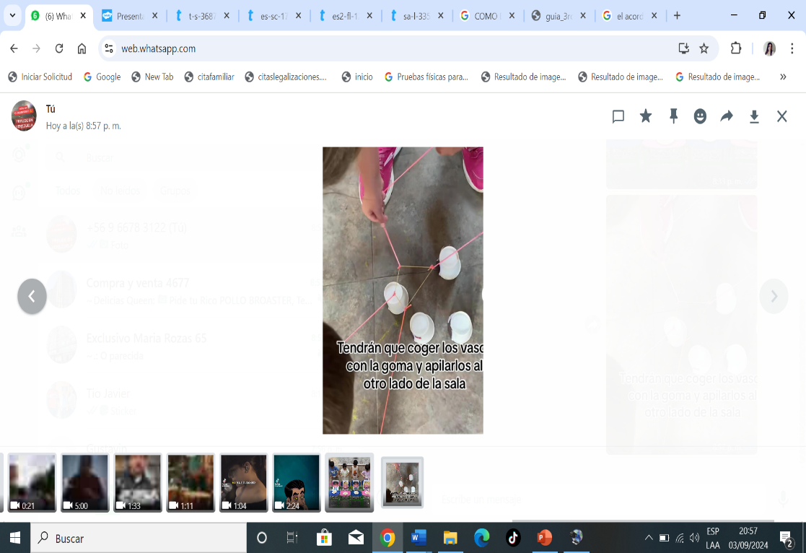 **-** **Come fideos**, Cada alianza escogerá a cuatro estudiantes de todos los niveles que concursaran, deberán enrollar en un cono una lana lo más rápido posible, quien lo haga primero gana. **(encargada tía Roxiris**

**- Agarrar el vaso con elástico, Cada** alianza escogerá a cuatro estudiantes de todos los niveles que concursaran en grupo para agarrar un vaso al estirar un elástico cada uno tirando por un lado la cuerda hasta abrir lo suficiente y poder sujetar el vaso y llevarlo al lugar que se le indicara. El equipo que lleve todos los vasos primero gana. **(encargada tía Monserrat, llevar los materiales para el juego)**

***Martes 08 de octubre***

* **Competencia en redes sociales (foto):** La alianza deberá apoyar la foto oficial de su alianza en la página de Facebook e Instagram del colegio dándole me gusta, ganará aquella foto que logre acumular más me gusta, **hasta el martes 15 de octubre,** ese día se dará el ganador en el momento de la actividad.
* **La mascota**: es necesario asista este día para tomar la foto de cada alianza.
* **Grito de guerra:** las alianzas darán a conocer su grito, quien se entienda y escuche mejor será el ganador.
* **Sillita musical**, cada alianza elegirá 8 estudiantes de diferentes niveles que bailaran alrededor de las sillas y a medida que se apague la música se Irán descartando los participantes que queden fuera. **(encargada tía Caroline)**
* **Juego el gato:** en el suelo se dibujaráel gato y participaran 5 estudiantes de cada alianza que deberán con vasos hacer la línea para ganar, quien lo haga 5 veces primero gana. **(encargada tía Morales llevar los materiales para el juego)**



***Jueves 10 de octubre***

* **Desfile de trajes reciclables:** 2 estudiantes por cada alianza, al desfilar deben tener una música de fondo y una profesora detallara los materiales que se utilizaron al confeccionar el traje.
* **Trivia de conocimientos:** las alianzas seleccionaran 5 estudiantes para participar en preguntas de diferentes asignaturas quien responda correcto el mayor número preguntas será el ganador. **(encargada tía Camila, llevar los materiales para el juego,)**
* **Baile en pareja:** podrán sumarse la mayor cantidad posible de parejas por alianza y ambas deben tener la misma cantidad. Bailarán diferentes géneros musicales y la profesora de educación física junto a una profesora de cada alianza irán descartando hasta quedar con el o los ganadores. **(encargada tía Caroline)**

*Martes 15 de octubre*

* **Dar el resultado del ganador de la foto de la lianza con más me gusta de redes sociales.**
* **Trae tu lata:** La alianza deberá traer latas de aluminio de cualquier tipo de bebida. Deben ser recogidas por los profesores contadas y entregadas para realizar el conteo con el jurado. La alianza que más junte se le asignara un puntaje extra de 500 puntos
* **El cuadro completo:** La mayor cantidad de estudiantes por alianza deberán intentar dentro de un cuadro de 1m por 1m, en un tiempo determinado, y luego permanecer dentro de el por 30 segundos. Sin caerse ni sacar extremidades fuera del cuadro. **(encargada tía Dania)**
* **Juego de pañuelos** 4 estudiantes por alianza, en un círculo determinado los cuatro participantes deberán quitarle el pañuelo a la alianza contrincante. **(encargada tía Caroline)**
* **Dibujo a ciegas**: 1 estudiante por alianza, deben realizar un dibujo con el cuaderno arriba de su cabeza, siguiendo las instrucciones que la profesora jurado le entrega en el momento, el que realice mejor el dibujo será el ganador. **(encargada tía Angelica)**

***Jueves 17 de octubre***

* **Musical al estilo broadway:** cada alianza representara el paíscorrespondiente con diferentes temáticas, canciones, bailes, personajes, deportes, películas, series, festividades, lugares, comidas entre otras a su imaginación que sea característico del país. El jurado será el encargado de dar el ganador ese día.

También se grabará y montara a redes sociales La alianza deberá apoyar el video de su alianza en la página de Facebook e Instagram del colegio dándole me gusta, ganará en redes sociales aquel video que logre acumular más me gusta, **hasta el viernes 25 de octubre,** ese día se dará el ganador en el momento de la actividad.

* **Derriba el vaso con un suspiro:** 2 estudiantes por alianza deberán inflar un globo (o se lo pueden entregar inflado, según el curso) y con el aire del globo deberán botar los vasos. El que bote la mayor cantidad en 1 minuto gana la prueba. **(encargada tía Monserrat)**

***Martes 22 de octubre***

* **Tiro de penales:** Cada alianza escogerá a cuatro estudiantes de todos los niveles que concursaran en dos categorías. Al toque del silbato, deberán correr donde se encuentra el balón e intentarán meter el gol al arco. La alianza que ejecute de cinco goles primero obtendrá el primer lugar. **(encargada tía Caroline)**
* **Copos de nieve:** 2 estudiantes por alianza, los estudiantes desde una mesa a otra deben transportar 10 pelotas de algodón, succionándolo con una bombilla, el equipo que lo lleve primero gana. **(encargada tía Camila)**
* **Limón en cuchara:** Cada alianza elegirá a 4 estudiantes de todos los niveles y participaran de forma individual cada 2 estudiantes. **(encargada tía Mariela)**

***Jueves 24 de octubre***

* **Dar el resultado del ganador del video de la lianza con más me gusta de redes sociales.**
* **Peinados locos:** deben asistirtodos los estudiantes profesores y asistentes con peinados, quien tenga mayor representación y creatividad será la alianza ganadora.
* **Ponle la cola al burro:** 2 estudiantes por alianzas con los ojos vendados colocaran la cola, quien quede más cerca será el ganador. **(encargada tía Fernanda)**
* **Power tik tok:** cada alianza sacara de una caja el nombre de una canción deben preparar un baile corto como para tik tok no mayor a 3 min. Se reunirán en los diferentes patios por 20 min a practicar. La alianza que gana debe obtener la mejor coordinación y similitud entre sus participantes.

***Martes 29 de octubre*** se organizará y decorará el espacio según las comisiones o grupos presentados a continuación:

|  |  |
| --- | --- |
| **Comisión** | **Encargadas** |
| Decoración de telón  (solicitar elementos en la bodega y confeccionar lo que no este) | Tía Fernanda, tía Roxiris, tía Dania |
| Armar telón colocar y quitar telón | Tía Angelica, tía Valentina, tía Camila, tía Monserrat, tía Erika, tía María |
| Decoración de patio | Cada alianza decora su espacio. |
| Animación | Tía Carolina Cifuentes. |
| Organización de mesas y sillas | Todas las tías. |
| Sonido y música | Tía Monserrat |
|  |  |

**Miércoles 30 de octubre**

**PROGRAMA CELEBRACIÓN DE CUMPLEAÑOS**

**08:00 - 9:00 9:30** Los estudiantes toman desayuno y luego deben realizar su rutina de higiene de forma habitual.

**ACTIVIDADES**

* **Si te la sabes canta:** 2 participantes por alianza, los participantes deberán escuchar el inicio de una canción y si se la saben deberán cantarla, para esto cada grupo de participantes dispondrán de 15 segundos. La alianza que tenga mayor cantidad de aciertos gana la prueba. **(encargada tía Caroline)**

**Con puntajes al ganador**

* **¡Arriba botella!** 2 estudiantes por alianza deberán tirar y parar una botella. Gana la alianza que primero lo haga. **(encargada tía Valentina). Con puntaje al ganador**
* **Palo palito:** 1 palo de escoba por profesor, 4 estudiantes por cada alianza se ponen en círculo intercalados por alianza, al sonar el silbato deben soltar su palo de escoba y agarrar el que se encuentra a su derecha. Si se les cae pierden y van saliendo del círculo. **(cada profesor lleva su escoba) Con puntaje al ganador**
* **Acto sorpresa**
* **Entrega de recuerdos del cumpleaños**
* **Se canta cumpleaños** después de la actividad

**12:00-12:30:** Cada curso retorna a su sala almuerza y realiza su rutina de higiene, llegada de furgones y salida de estudiantes.

**12:30 a 13:30:** llegada de furgones y salida de estudiantes, despedida.

**Todos los estudiantes deberán venir disfrazados y las tías según su alianza para el cierre de nuestro aniversario.**

"A medida que celebramos nuestro aniversario, miremos hacia el futuro con esperanza y determinación. Nuestro colegio tiene el potencial de transformar vidas y marcar la diferencia en nuestra sociedad."

